**UNIDAD Nº4**

**NORMA:** Es un documento que establece, por consenso y con la aprobación de un organismo reconocido, reglas y criterios para usos comunes y repetidos.

**Importancia:** Las normas están en todas partes y nos protegen a todos:

* Los productos elaborados conforme a normas son más aptos, más seguros, de buena calidad y poseen información para guiar al consumidor.
* Las normas aseguran la compatibilidad de los productos y la disponibilidad de repuestos que prolongan la vida útil del producto.
* Las normas facilitan el comercio, colaboran en la regulación del mercado, permiten la transferencia de tecnología y promueven el desarrollo económico.
* Las normas protegen la salud, seguridad y propiedad, de peligros, como el fuego, las explosiones, los químicos, las radiaciones y la electricidad.
* En el ámbito empresarial, las normas sobre materiales y componentes facilitan los pedidos y aceleran las entregas.
* Las normas nacionales alineadas a las internacionales facilitan el acceso a los mercados de exportación.
* Las normas de sistemas de gestión ayudan a encontrar oportunidades de mejora y reducir costos.

Su ámbito de **aplicación** puede ser: ´

* **Internacional:** Creadas por la ISO (organización Internacional de Normalización), y que todos los países del mundo reconocen. U otros organismos internacionales como CEI (Comité Electrotécnico Internacional).
* **Regional:** AMN (Asociación Mercosur de Normalización), CEN (Organismo de estandarización de la Comunidad Europea)
* **Nacional**: IRAM (Instituto Argentino de Normalización y Certificación), AENOR (Asociación Española de Normalización y Certificación)

**Normalización**: o estandarización es la redacción y aprobación de normas que se establecen para garantizar el acoplamiento de elementos construidos independientemente, así como garantizar el repuesto en caso de ser necesario, garantizar la calidad de los elementos fabricados y la seguridad de funcionamiento y para trabajar con responsabilidad social. Es una acción que pone de acuerdo a fabricantes, consumidores, administración y otras entidades con el fin de unificar criterios.

**Según ISO**, es la actividad que tiene por objeto establecer, ante problemas reales o potenciales, disposiciones destinadas a usos comunes repetidos, con el fin de obtener un nivel de ordenamiento óptimo, en un contexto dado, que puede ser tecnológico, político o económico.

**IRAM**

* El Instituto Argentino de Normalización y Certificación (originalmente Instituto de Racionalización Argentino de Materiales: IRAM) es el instituto encargado de la normalización y certificación, en Argentina.
* Asociación Civil Sin Fines de Lucro
* Es miembro representante de la Organización Internacional para la Estandarización (ISO) en Argentina.
* Las actividades del IRAM son las de: Normalización, Certificación, Capacitación y Documentación.

**CERTIFICACIÓN:** Acción llevada a cabo por una entidad reconocida como independiente de las partes interesadas y acreditada para tal fin, mediante la que se manifiesta que se dispone de la confianza de que un producto, proceso o servicio debidamente identificado, es conforme con una norma u otro documento normativo especificado.

**Todo sistema de certificación debe contar los siguientes elementos:**

* Existencia de normas y/o reglamentos
* Existencia de laboratorios acreditados
* Existencia de un organismo de Certificación Acreditado

**Los organismos acreditados pueden certificar:**

* Competencias personales
* Servicios técnicos especializados
* Certificación específica para sectores

**CERTIFICACIÓN** ¡IMPORTANTE! Debemos saber diferenciar una certificación de producto y una de sistema. Certificar un producto se refiere a comprobar que este cumple con las especificaciones técnicas, características y propiedades de acuerdo a la norma. Certificar un sistema, refiere a comprobar si el sistema en cuestión está siendo aplicado tal como especifica la norma, no toma muestra de producto, se respalda con la información institucional y los documentos de la organización. **La certificación de Sistema de Gestión de Calidad, no significa que la calidad intrínseca del producto está garantizada.**

**IQNet:** Es la Red Internacional para Evaluación y Certificación de Sistemas de Calidad. Está formada por organismos de certificación de diferentes países (entre ellos IRAM). IQNet actúa como organismo internacional que coordina los proyectos internacionales de certificación y permite, mediante la obtención de su certificado, que la organización certificada sea reconocida por todos los miembros de la red internacional. ´

**Ejemplos de Organismos certificadores en Argentina:**

* INTI, IRAM, INTA son organismos que certifican la calidad de productos.
* IRAM, Bureau Veritas, Det Norske Veritas, son ejemplos de organismos certificadores de sistemas de gestión de calidad.

**ACREDITACIÓN:** Los países integrantes de ISO, designan un instituto por país como representantes que cumplen con esta función. EXISTE UN ORGANISMO DE ACREDITACIÓN POR PAÍS

**ACREDITACIÓN:** Es decir que el organismo nacional de acreditación es quien tiene la función de verificar y reconocer a los organismos de certificación como tales. Y no solo reconoce al organismo certificador, también es el encargado de acreditar:

* Laboratorios de Ensayo
* Laboratorios de Calibración
* Laboratorios Clínicos
* Organismos de Certificación de Sistemas de Gestión
* Monitoreo de Buenas Prácticas de Laboratorios (OECD)
* Proveedores de Ensayos de Aptitud
* Organismos de Certificación de Productos
* Organismos de Certificación de Personas
* Organismos de Inspección

**El Organismo Argentino de Acreditación (OAA):** Es una Entidad Civil sin fines de lucro, creada dentro del marco del Sistema Nacional de Normas, Calidad y Certificación, para desarrollar las funciones establecidas en el Decreto 1474/94

**El bucle de la calidad:** Es una forma de representar la relación que existe entre las actividades que influyen en la calidad de un producto o servicio, y las distintas fases que hay entre la identificación de los objetos marcados y el resultado final.

**Fases o Factores de la Calidad:** -Necesidades del cliente - Calidad en las compras - Calidad en el diseño -Calidad en la producción – Personas.

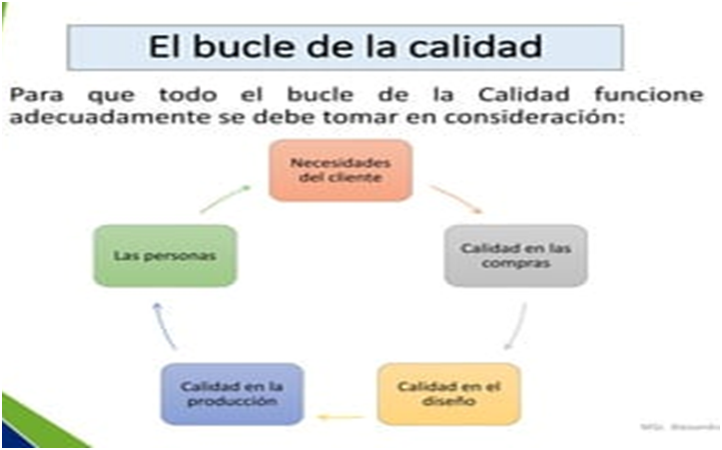

Calidad en la producción Elementos importantes Diseño Productos y materiales Recursos humanos Medios técnicos

**LA CALIDAD DESDE EL PUNTO DE VISTA DEL CLIENTE:**

Calidad requerida: Lo que el cliente quiere y expresa como indispensable.

Calidad esperada: lo que el cliente desea como complemento.

Calidad potencial: lo que el cliente querría si se le ofrece.

1. Cliente interno y cliente externo: No se puede esperar lograr la satisfacción y fidelidad del cliente si el cliente interno no está satisfecho. Su satisfacción se logra con confianza, comunicación, agilidad, seguridad, información honestidad. etc

Las sugerencias, quejas y reclamos son tres medios que ayudan a mejorar los servicios de la empresa.

1. **Calidad de las compras:** se logra a través de una cooperación entre empresas y proveedores, mejorando así los productos de trabajo y el logro de los objetivos además se debe considerar, la selección adecuada del proveedor - homologación de proveedores y verificaciòn de productos comprados
2. **Calidad de Diseño:** Consiste en averiguar qué producto o servicio se puede producir y qué materiales son necesarios para realizarlo.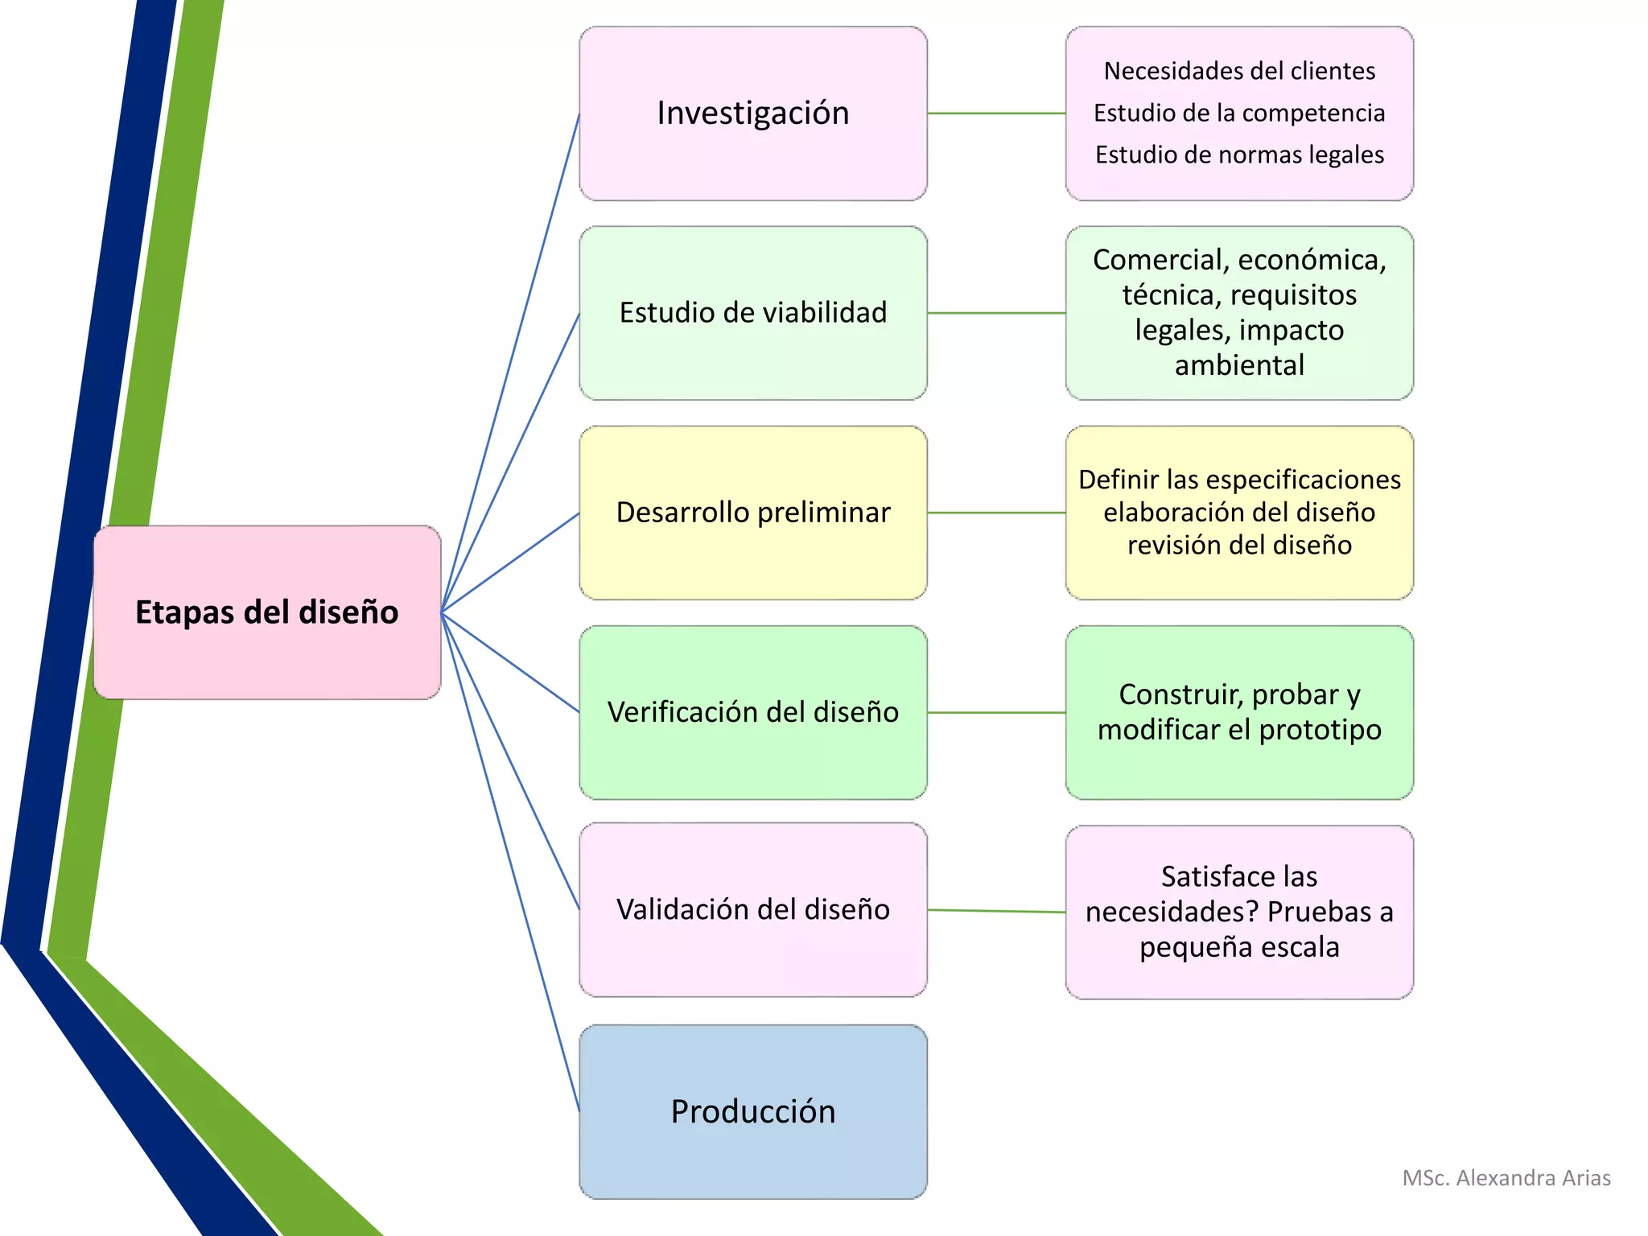
3. **Calidad en la producción:** La calidad en la producción tiene como objeto asegurarse de que el producto o servicio proporcionado al cliente no tenga defectos y que este según las especificaciones del diseño original. 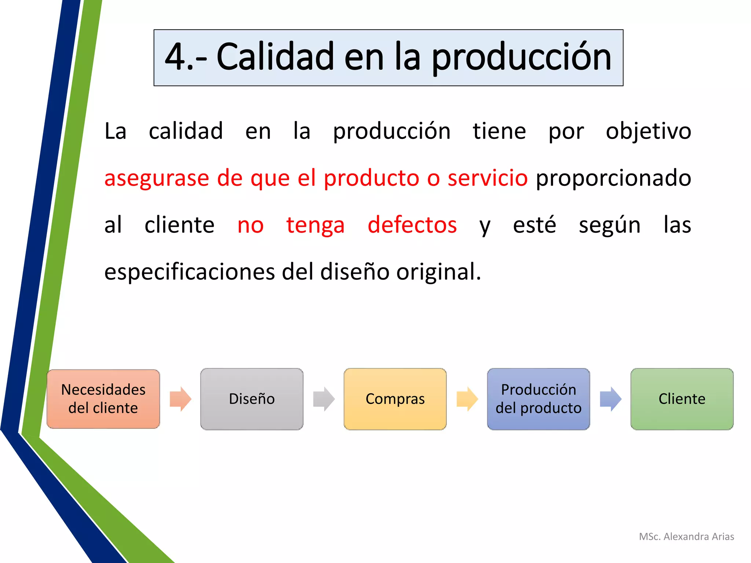

Elementos que influyen : Diseño- Materia Prima - RRHH - Medios Técnicos.

1. **Las Personas: “**una máquina puede hacer el trabajo de 50 hombres corrientes pero no existe ninguna máquina que pueda hacer el trabajo de un hombre extraordinario.”

**UNIDAD 5**

**SISTEMA DE GESTIÓN DE CALIDAD**

**¿QUÉ ES UN SGC?**

-Conjunto formado por la estructura organizativa de la empresa, los procedimientos, los procesos y los recursos para asegurar que productos/servicios satisfagan las expectativas del cliente. (Pablo Alcalde San Miguel)

-Conjunto de elementos de una organización interrelacionados para establecer políticas, objetivos y procesos para lograr los objetivos relacionados con la calidad. (ISO, 2015)

-Conjunto de actividades y recursos interrelacionados entre sí para llevar adelante una organización cumpliendo los requisitos de calidad.

**VENTAJAS**

* Genera mayor eficiencia
* Oportunidad de competir con organizaciones más grandes
* Aumento de satisfacción y lealtad de los clientes.
* Mejora la relación con proveedores.
* Estimula la moral de los empleados
* El personal se identifica con la Calidad.
* Reduce gastos por desperdicios o reprocesos.
* Mejora continua de la Calidad y eficiencia.
* Ofrece reconocimiento nacional e internacional
* Mejora la imagen de la organización

Una vez puesto en marcha un SGC lo ideal es conseguir su certificación mediante una entidad debidamente acreditada.

Es decir, la mayor parte de las ventajas antes nombradas, se consiguen con la implementación del SGC.

Pero, la certificación de un SGC nos brinda el reconocimiento oficial de que cumplimos todos los requisitos de un determinado modelo de SGC, lo cual además de los beneficios intrínsecos de la implementación del sistema, nos abre otras puertas como posibilidades de ingreso a nuevos mercados y mejoramiento de la imagen de nuestra organización.

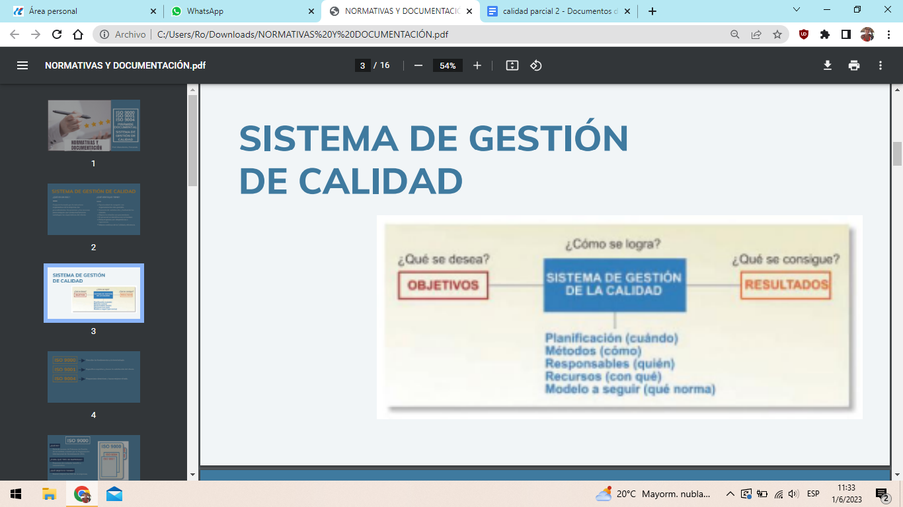

En la actualidad existen diferentes modelos de SGC, muchos de los cuales son certificables mediante entidades oficiales.

El principal modelo que ha sido aceptado en organizaciones de todo tipo a nivel mundial es el de la **Norma ISO 9000 de Sistemas de Gestión de la Calidad.**

**¿QUÉ ES DOCUMENTAR UN SGC?**

La documentación del Sistema de Gestión de Calidad puede estar compuesta de diferentes tipos de documentos. Generalmente esto incluye documentos como la política de calidad, el manual de calidad, procedimientos, instrucciones técnicas, planes de calidad, y registros. La documentación del Sistema de Gestión de Calidad puede ser representada como la jerarquía que se muestra en el diagrama de abajo:

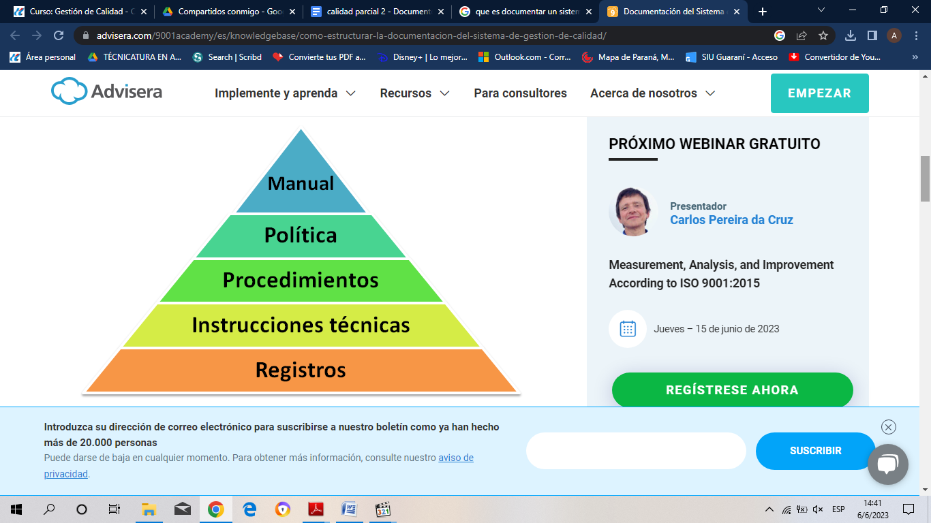

ISO 9001 requiere documentar diferentes tipos de información; sin embargo, no toda la información necesita ser documentada como un documento independiente. Es flexible para que la organización decida sobre el tamaño de la documentación y el nivel de detalle que se documenta. Por ejemplo, las pequeñas empresas pueden tener documentado procedimientos que pueden ser incluidos en el manual del Sistema de Gestión de Calidad.

**PIRÁMIDE DOCUMENTAL**

**¿EN QUÉ CONSISTE?** Nos permite observar y poder ordenar los documentos del SGC según la importancia.

* Manual de Calidad
* Procedimientos
* Instrucciones de trabajo
* Registros

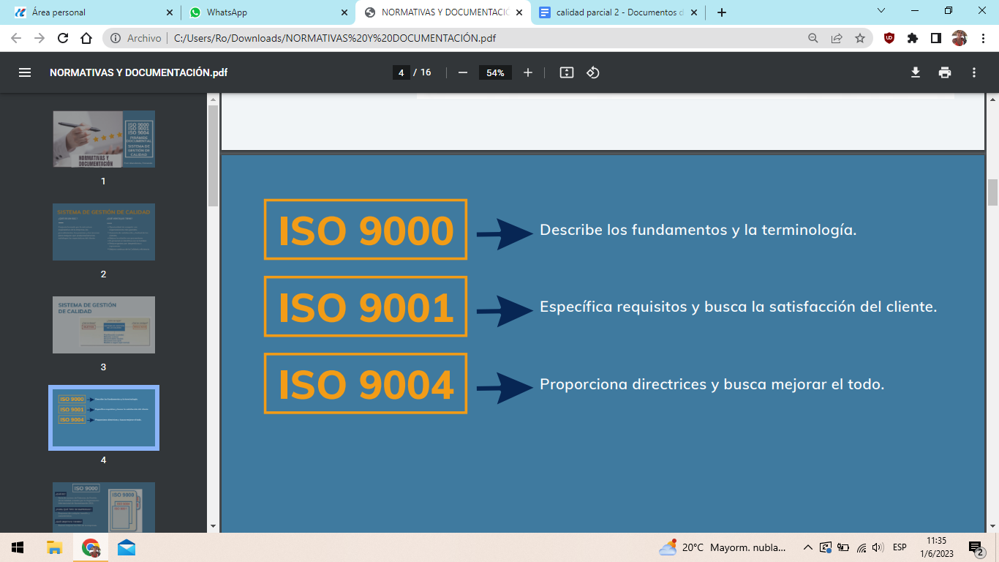

**ISO 9000**

**¿QUE ES?**

Serie de normas ***de Sistemas de Gestión de la Calidad***, creadas por la Organización Internacional de Normalización (ISO).

Estas normas recogen los requisitos y directrices para conseguir que las organizaciones mejoren sus procesos y actividades de modo de asegurar que lo que se hace, se hace bien.

**¿PARA QUÉ TIPOS DE EMPRESAS?**

Empresas de cualquier tamaño y característica.

**¿QUÉ OBJETIVOS TIENEN?**

Buscan mejorar los SGC de las empresas.

**PRINCIPIOS DE LA GESTIÓN DE LA CALIDAD ISO 9000**

1. **ENFOQUE AL CLIENTE:** Comprender necesidades actuales y futuras, superando las expectativas.
2. **LIDERAZGO:** Cambiar la cultura organizacional, con mayor participación en todos los niveles.
3. **PARTICIPACIÓN DEL PERSONAL:** Fortalecer el RRHH como piedra angular y fundamental en la organización.
4. **ENFOQUE BASADO EN PROCESOS:** Coordinar eficientemente la gestión de las actividades a través de una división de procesos.
5. **ENFOQUE DEL SISTEMA PARA LA GESTIÓN:** Planificar a la organización como un todo, con partes interrelacionadas.
6. **MEJORA CONTINUA:** Mejorar continuamente en todas las actividades, aún cuando todo esté saliendo según los objetivos.
7. **ENFOQUE BASADO EN HECHOS:** Decidir con base en análisis de datos y conocimiento de información.
8. **RELACIONES MUTUAMENTE BENEFICIOSAS CON EL PROVEEDOR:** Establecer relaciones con las partes interesadas que sean de beneficio para todos.

**ISO 9001**

**¿QUÉ ENFOQUE TIENE?** Insiste en un sistema basado en procesos, para poder realizar seguimiento, medición y análisis de mayor control y mejora continua.

**¿QUÉ METODOLOGÍA APLICA?** Documentación de la Calidad Planificación de procesos. Control de procesos. Mejora continua.

**IMPLANTACIÓN DEL SISTEMA DE GESTIÓN DE LA CALIDAD ISO 9001**

1. **DIAGNÓSTICO:** Comparación de la acción con los requisitos de la norma ISO 9001.
2. **COMPROMISO Y RESPONSABILIDAD:**La alta dirección debe tomar el liderazgo y fomentar el cambio organizacional hacia la Calidad.
3. **FORMACIÓN INICIAL:** Plan de formación para establecer el cambio organizacional, cursos hacia todos los niveles.
4. **GESTIÓN DE PROCESOS:** Identificar, definir, controlar y mejorar los procesos continuamente en la organización.
5. **DOCUMENTACIÓN:** Tener por escrito todas las acciones que se realizan, para asegurar que a futuro se pueda repetir.
6. **IMPLANTACIÓN DE LOS ELEMENTOS:** Accionar de acuerdo a lo planificado, a lo escrito.
7. **SEGUIMIENTO Y MEJORA:** Comprobación vía auditorías internas, si el SGC está trabajando de acuerdo a lo planificado.
8. **CERTIFICACIÓN DEL SGC:** Solicitar la certificación del SGC, para evidenciar que la organización cumple con los requisitos.

**REQUISITOS SGC - ISO 9001**

**4. Contexto de la Organización**

* 4.1 Comprensión del contexto
* 4.2 Comprensión de las necesidades y expectativas de las partes interesadas
* 4.3 Determinación del alcance del SGC
* 4.4 SGC y sus procesos

**5. Liderazgo**

* 5.1 Liderazgo y compromiso
* 5.2 Política
* 5.3 Roles, responsabilidades y autoridades en la organización
* 6. Planificación
* 6.1 Acciones para abordar riesgos y oportunidades
* 6.2 Objetivos de la Calidad y Planificación
* 6.3 Planificación de los cambios

**7. Apoyo**

* 7.1 Recursos
* 7.2 Competencia
* 7.3 Toma de conciencia
* 7.4 Comunicación
* 7.5 Información documentada

**8. Operación**

* 8.1 Planificación y control operacional
* 8.2 Requisitos para los productos y servicios
* 8.3 Diseño y desarrollo de productos/servicios
* 8.4 Control de los procesos
* 8.5 Producción y provisión del servicio
* 8.6 Liberación de los productos y servicios
* 8.7 Control de las salidas no conformes

**9. Evaluación del desempeño**

* 9.1 Seguimiento, medición, análisis y evaluación
* 9.2 Auditoría interna 9.3 Revisión por la dirección

**10. Mejora**

* 10.1 Generalidades
* 10.2 No conformidad y acción correctiva
* 10.3 Mejora continua